自测题7
一、选择题：(共24分)
1.如题7.1.1图所示，两块面积均为S的金属平板A和B彼此平行放置，板间距离为d(d远小于板的线度)，设A板带电量q₁，B板带电量q₂，则AB两板间的电势差为( )
(A). (B) (C). (D).
2.已知均匀带正电圆盘的静电场的电力线分布如题7.1.2图所示.由这电力线分布图可断定圆盘边缘处一点P的电势U_{P}与中心O处的电势U₀的大小关系是( )
(A)U_{P}＝U₀. (B)U_{P}＜U₀.
(C)U_{P}＞U₀. (D)无法确定的(因不知场强公式).
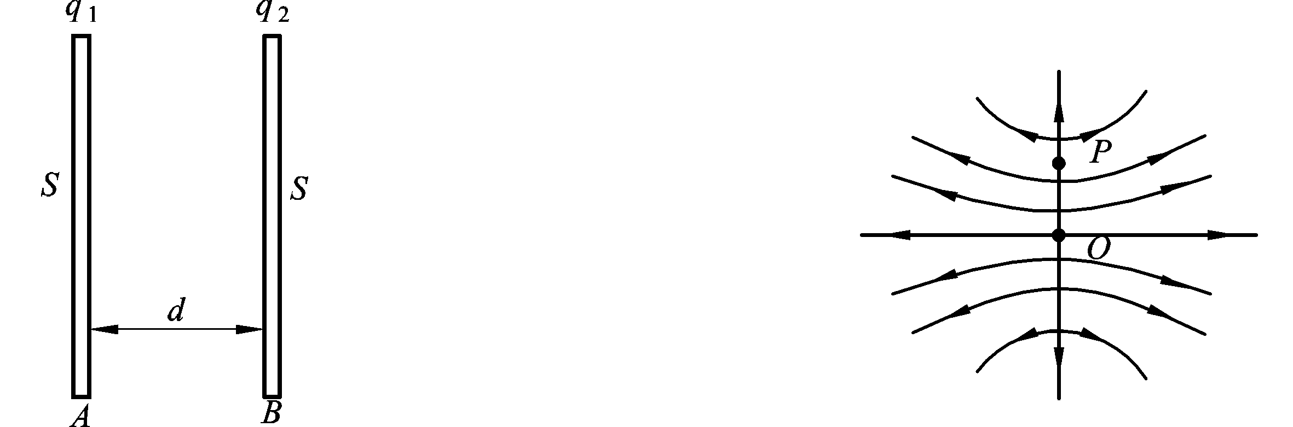
题7.1.1图 题7.1.2图
3.面积为S的空气平行板电容器，极板上分别带电量±q，若不考虑边缘效应，则两极板间的相互作用力为( )
(A). (B). (C) . (D)
4.有一个圆形回路1及一个正方形回路2，圆直径和正方形的边长相等，两者中通有大小相等的电流，它们在各自中心产生的磁感应强度的大小之比B₁/B₂为( )
(A)0.90. (B)1.00. (C)1.11. (D)1.22.
5.题7.1.3图为4个带电粒子在O点沿相同方向垂直于磁力线射入均匀磁场后的偏转轨迹的照片.磁场方向垂直纸面向外，轨迹所对应的4个粒子的质量相等，电量大小也相等，则其中动能最大的带负电的粒子的轨迹是( )
(A)Oa. (B)Ob. (C)Oc. (D)Od.
6.如题7.1.4图所示，一固定的载流大平板，在其附近，有一载流小线框能自由转动或平动.线框平面与大平板垂直.大平板的电流与线框中电流方向如图所示，则通电线框的运动情况从大平板向外看是：( )
(A)靠近大平板AB. (B)顺时针转动.
(C)逆时针转动. (D)离开大平板向外运动.
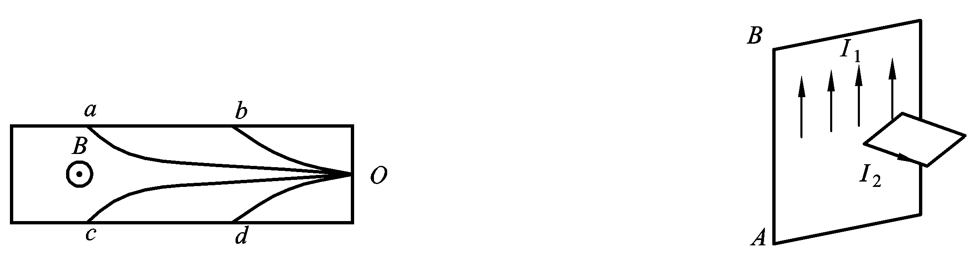
题7.1.3图 题7.1.4图
7.已知圆环式螺线管的自感系数为L.若将该螺线管锯成两个半环式的螺线管，则两个半环螺线管的自感系数( )
(A)都等于L. (B)有一个大于L，另一个小于L.
(C)都大于L. (D)都小于L.
8.对位移电流，有下述4种说法，请指出哪一种说法正确.( )
(A)位移电流是由变化电场产生的.
(B)位移电流是由线性变化磁场产生的.
(C)位移电流的热效应服从焦耳楞次定律.
(D)位移电流的磁效应不服从安培环路定理.
二、填空题：(共36分)
1.AC为一根长为2l的带电细棒，左半部均匀带有负电荷，右半部均匀带有正电荷.电荷线密度分别为－λ和＋λ，如题7.2.1图所示.O点在棒的延长线上，距A端的距离为l.P点在棒的垂直平分线上，到棒的垂直距离为l.以棒的中点B为电势的零点.则O点电势U_{O}＝ ；P点电势U_{P}＝ .
2.如题7.2.2图所示，把一块原来不带电的金属板B移近一块已带有正电荷Q的金属板A，平
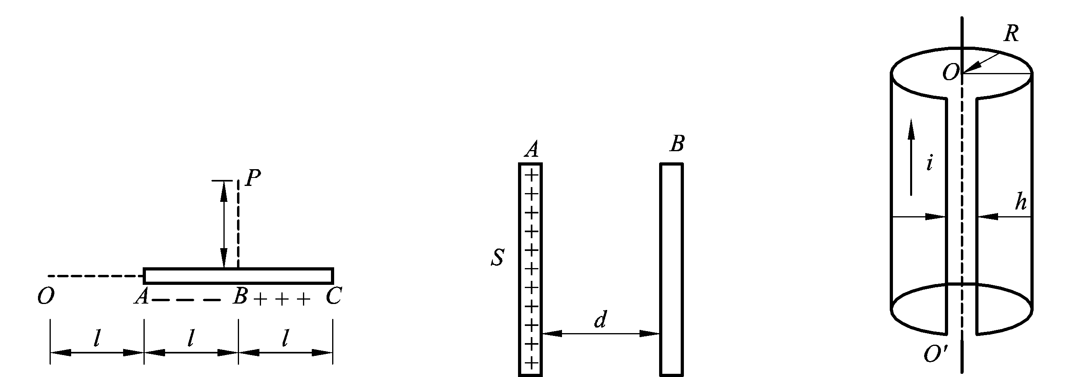
题7.2.1图 题7.2.2图 题7.2.3图
行放置.设两板面积都是S，板间距离是d，忽略边缘效应.当B板不接地时，两板间电势差U_{AB}＝ ；B板接地时U′_{AB}＝ .
3.将半径为R的无限长导体薄壁管(厚度忽略)沿轴向割去一宽度为h(h≪R)的无限长狭缝后，再沿轴向均匀地流有电流，其面电流密度为i(如题7.2.3图所示)，则管轴线上磁感应强度的大小是 .
4.有一流过强度I＝10 A电流的圆线圈，放在磁感应强度等于0.015 T的匀强磁场中，处于平衡位置.线圈直径d＝12 cm.使线圈以它的直径为轴转过角α＝π时，外力所必须做的功A＝ ，如果转角α＝2π，必须做的功A＝ .
5.一半径r＝10 cm的圆形闭合导线回路置于均匀磁场B(B＝0.80 T)中，B与回路平面正交.若圆形回路的半径从t＝0开始以恒定的速率dr/dt＝－80 cm·s^{－1}收缩，则在t＝0时刻，闭合回路中的感应电动势大小为 ；如要求感应电动势保持这一数值，则闭合回路面积应以dS/dt＝ 的恒定速率收缩.
6.如题7.2.4图所示，4根辐条的金属轮子在均匀磁场B中转动，转轴与B平行，轮子和辐条都是导体，辐条长为R，轮子转速为n，则轮子中心a与轮边缘b之间的感应电动势为 ，电势最高点是在 处.
7.面积为S的平面线圈置于磁感应强度为B的均匀磁场中.若线圈以匀角速度ω绕位于线圈平面内且垂直于B方向的固定轴旋转，在时刻t＝0时B与线圈平面垂直.则任意时刻t时通过线圈的磁通量 ，线圈中的感应电动势 .若均匀磁场B是由通有电流I的线圈所产生，且B＝kI(k为常量)，则旋转线圈相对于产生磁场的线圈最大互感系数为 .
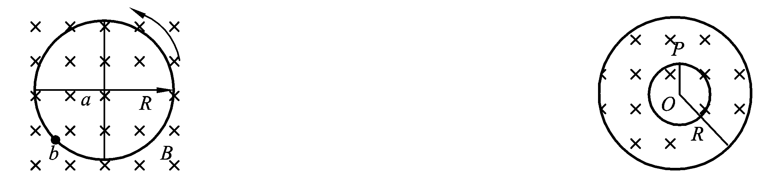
题7.2.4图 题7.2.5图
8.在半径为R的圆柱形区域内，磁感强度B的方向与轴线平行，如题7.2.5图所示.设B以1.0×10^{－2} T·s^{－1}的速率减小.则在r＝5.0×10^{－2} m的P点电子受到涡旋电场对它的作用力，此力产生的加速度的大小a＝ ，请在图中画出a的方向.(电子的电量大小e＝1.6×10^{－19} C，质量m＝9.1×10^{－31} kg)
三、计算题：(共40分)
1.一半径为R的带电球体，其电荷体密度分布为
ρ＝Ar (r≤R)
ρ＝0 (r＞R)
A为一常数.试求球体内外的场强分布.
2.一球体内均匀分布着电荷体密度为ρ的正电荷，若保持电荷分布不变，在该球体内挖去半径为r的一个小球体，球心为O′，两球心间距离＝d，如题7.3.1图所示.求：
(1)在球形空腔内，球心O′处的电场强度E₀.
(2)在球体内P点处的电场强度E.设O′，O，P三点在同一直径上，且＝d.
3.一线圈由半径为0.2 m的1/4圆弧和相互垂直的二直线组成，通以电流2 A，把它放在磁感强度为0.5 T的均匀磁场中(磁感应强度B的方向如题7.3.2图所示).求：
(1)线圈平面与磁场垂直时，圆弧所受的磁力；
(2)线圈平面与磁场成60°角时，线圈所受的磁力矩.
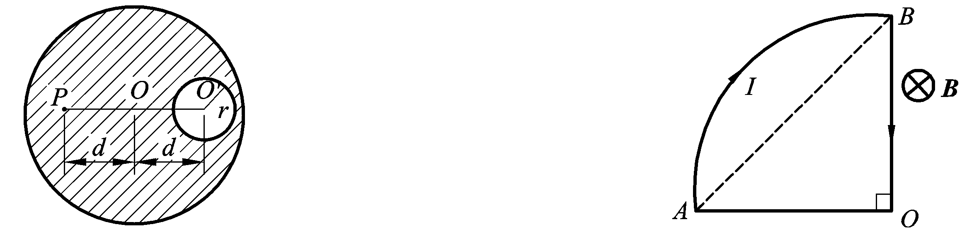
题7.3.1图 题7.3.2图
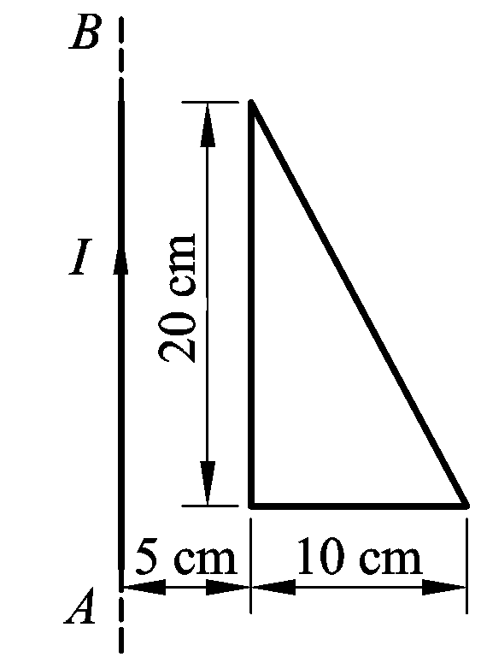
题7.3.3图
4.如题7.3.3图所示，长直导线AB中的电流I沿导线向上，并以dI/dt＝2 A·s^{－1}的变化率均匀增长.导线附近放一个与之共面的直角三角形线框，其一边与导线平行，位置及线框尺寸如图所示.求此线框中产生的感应电动势的大小和方向.(μ₀＝4π×10^{－7} T·m·A^{－1})
5.一个长螺线管，单位长度上线圈的匝数为n，若电流随时间均匀增加，即i＝kt(k为常量).求：
(1)时刻t螺线管内的磁感应强度；
(2)螺线管中的电场强度.

